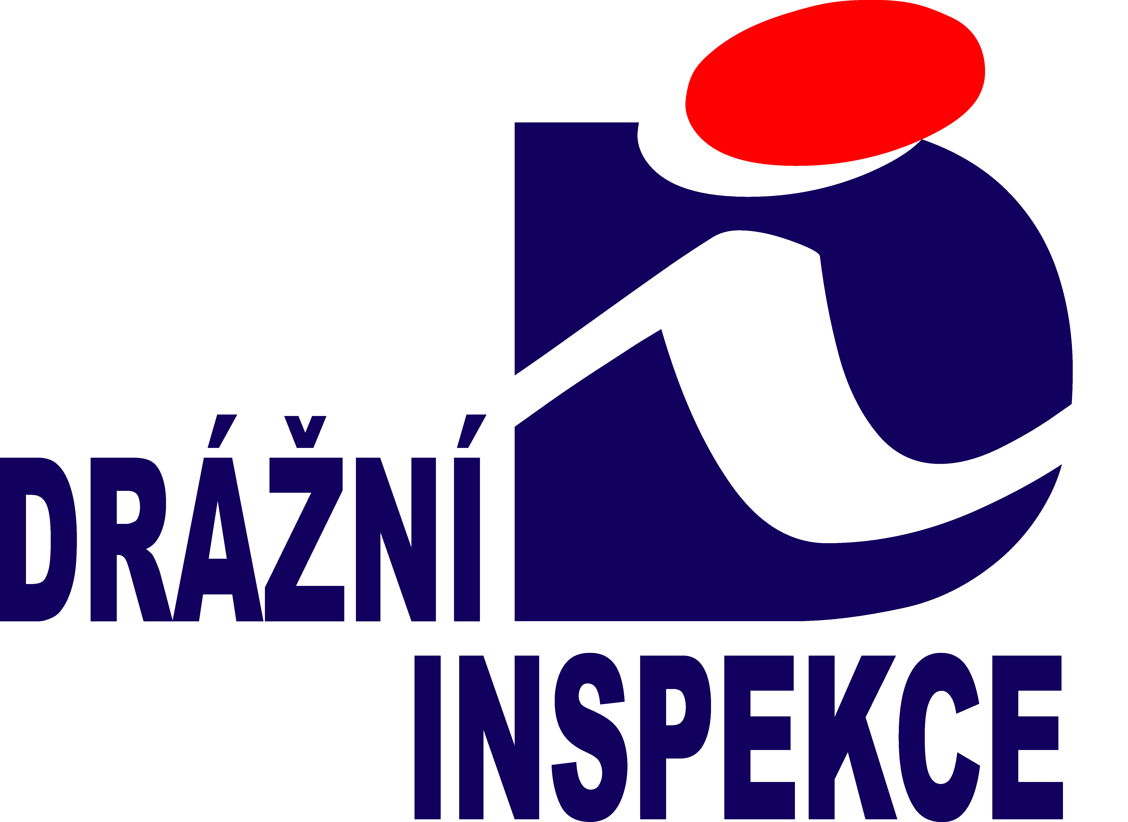
CRDIX002YPOK
č. j.: EKO-65/2025/DI- 1
Ústřední inspektorát

21. února 2025

Obj - Janeček & Lebeda - hygienický materiál Praha/Brno + OOPP

Objednáváme u Vás hygienický materiál na základě uzavřené rámcové smlouvy č.j.: 9094/SFDI/310163/21854/2022, CES SFDI: 46/2022 z veřejné zakázky „Dodávky čisticích a hygienických potřeb 2022 – 2025“. Celková cena objednávky 13 634,52 Kč s DPH. Soupis jednotlivých položek je uveden v příloze objednávky.

Zpracovatel:

Přílohy: Soupis jednotlivých položek
Rozdělovník:
Janeček a Lebeda, s.r.o.
Jana Želivského 2200/2
13000 Praha 3
IČO: 25108913 DIČ: CZ25108913

